UNIVERZITA PALACKÉHO V OLOMOUCI
Pedagogická fakulta

Seminární práce
Vlastní jména – místní názvy

Veronika Pallová

Učitelství pro 1. stupeň ZŠ
Katedra českého jazyka a literatury
Didaktika mateřského jazyka
Zkratka předmětu DIMJA
Studijní rok 2014/2015
Ročník druhý
Skupina třetí

- Doplň počáteční písmena v místních jménech:

Hora __něžka, město__rno, řeka __ltava, __tředozemní moře, pohoří __rkonoše, město __ábor, země __akousko, hora __íp, řeka __abe, hlavní město __raha.

KONŮPKOVÁ, Monika a Hana MARKOVÁ. Český jazyk 2: učebnice pro 2. ročník základní školy. 2. vyd., Brno: Nová škola, 2013, 112 s. Duhová řada. ISBN 978-80-7289-485-7.

- Ondra navštívil s rodinou zajímavá místa v Praze. Doplň neúplná slova.
__nežku zaujala rozhledna __etřín. __artinovi se líbilo __taroměstské náměstí.
Jakub se těšil na __arlův most.

KONŮPKOVÁ, Monika a Hana MARKOVÁ. Český jazyk 2: učebnice pro 2. ročník základní školy : 2. Vyd, Brno: Nová škola, 2013, 112 s. Duhová řada. ISBN 978-80-7289-485-7.

- Dopište neúplná slova a napište je.

k __etě __ateřině do __lzně, k __abičce do __rna, k __ědovi do __olína, k __aně __hytilové do __stravy, k __iřímu __itnému do __rahy, k __trýčkovi do __pavy, k __ratru __anovi na __lovensko

JANÁČKOVÁ, Zita, PŘÍBORSKÁ Olga, Český jazyk 2: NOVÁ ŠKOLA 2007. s.34. ISBN 978-80-¨
87591-33-8

- Můj strýc se jmenuje Jan __ekař. Dědeček je vyučený __ekař. Nad polem kroužila __oštolka. Pan __oštolka je tatínkův starý kamarád. Nakrmil jsem __ráliky. Město __rálíky leží téměř na polských __ranicích. V __ranicích na náměstí se staví nový obchodní dům. Na stavbu přivezli __ísek. Ve městě __ísek je nejstarší kamenný __ost. V okolí města __ost se těží uhlí. Venku je velká __ima. Vítězem soutěže se stal Milan __ima. Hudební skladatel Bedřich __metana složil několik oper. Do kávy se dává __metana. Jan __kácel napsal pro děti mnoho krásných básní. Tatínek __kácel suchou jabloň.

MIKULENKOVÁ, Hana a Radek MALÝ. Český jazyk 2: pracovní sešit pro druhý ročník základní školy. Olomouc: Prodos, c2004, 78 s. Modrá řada (Prodos). ISBN 80-7230-113-6

- Doplň velké nebo malé písmeno do neúplných slov v tabulce.

 | A | B | C | D
1 | __rincezna | __lpy | __rnov | __ožmberk | 1
2 | __odonín | __adnice | __frika | __ukrárna | 2
3 | __akousko | __rno | __tadion | __upermarket | 3
4 | __řbitov | __ivadlo | __rancie | __arlštejn | 4
5 | __ěloši | __nihovna | __astávka | __olsko | 5
6 | __iberec | __lováci | __gypťané | __orava | 6
7 | __olicista | __ázně | __tudent | __lezsko | 7
 | A | B | C | D

- Diktát

Krkonoše, Křemílek a Vochomůrka, Niagarské vodopády, naše ulice, pan ministr, paní sousedka Jiřina Malá, Vánoce, černoši, anglický jazyk, Staroměstské náměstí, hrad Špilberk, Celetná ulice v Praze, Ostrava, Tichý oceán, kocourek Mourek, Pražský hrad, Německo, malíř Mikoláš Aleš, český král Jan Lucemburský, úřednice, velikonoční zvyky, Ústí nad Labem, ochotnické divadlo, Mahenovo divadlo v Brně.

DOČKALOVÁ L., Procvičujeme učivo českého jazyka ze 3. - 5. ročníku, Pravopisná cvičení a diktáty, NOVÁ ŠKOLA, s. r. o., 2012, 68 str., ISBN 978-80-7289-375-1

- Zahrajte si. Kdo vyplní celou tabulku?

počáteční písmeno: | jméno: | město nebo vesnice: | země:
Příklad: D | Dominika | Děčín | Dánsko
M
P
R
N
Š

GERŽOVÁ, Miroslava a Jaroslava FUKANOVÁ. Český jazyk 2 nově: pro 2. ročník. 2. [i.e. 3.] vyd. Brno: Nová škola, 2011-, ^^^sv. Duhová řada. ISBN 978-80-7289-314-0.

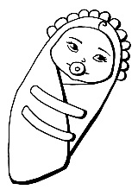
- Doplň názvy do prázdných oválů.

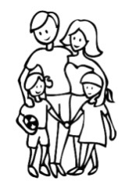
Místo kde jsem se narodila.

Místo, kde bydlí moji příbuzní.

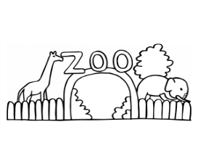
Místo, kde je nejbližší zoo.

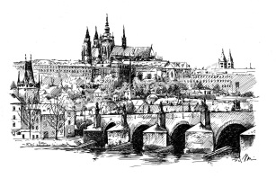
Místo, kde sídlí prezident České republiky.

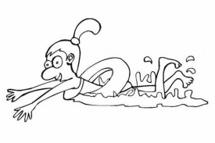
Místo, kde je nejbližší plavecký stadion.

KOSOVÁ, Jaroslava a Arlen ŘEHÁČKOVÁ. Český jazyk: pro 2. ročník základní školy. 1. vyd. Plzeň: Fraus, 2008, 4 sv. ISBN 978-80-7238-717-5

- Přečtěte si text. Zelenou pastelkou zakroužkujte chyby.

Dnes se nás paní učitelka ptala, kam pojedeme o prázdninách. Ondra hlásil, že pojede k babičce na Farmu do beskyd. Kačka se chlubila, že letos pojede k moři, ale že ještě neví přesně kam, protože maminka by chtěla do řecka, ale tatínek do chorvatska. Dominik rád chytá ryby se svým dědečkem a rád by jel do jižních čech k nějakému Rybníku. Jirka zase pořád jezdí na kole s rodinou, proto pojedou na sportovní dovolenou do jizerských Hor a možná se pojedou podívat i do německa. Já pojedu letos na indiánský Tábor někde blízko k Přehradě orlík, která leží na řece Vltava.

Vlastní tvorba

- Pohybová hra na velká písmena

Děti se postaví a pozorně poslouchají, jak paní učitelka pomalu čte zadaný text. Vždy když se v textu vyskytne nějaké slovo, kde se píše velké písmeno, mají děti za úkol udělat nějaký zadaný pohyb například otočka, dřep, výskok.

Text:
Cesta do školy
Každé ráno musím jezdit do školy autobusem, protože jsme se přestěhovali z města na vesnici. Ale já jsem nechtěl opustit své kamarády ze školy, tak dojíždím. Bydlíme teď v domečku v Bystročicích. Před tím jsme bydleli v Olomouci v ulici Komenského blízko řeky Moravy. Mně to dojíždění nevadí, protože jezdím se svojí kamarádkou Gábinkou. Každé ráno mě Gábinka čeká u obchodu a pak jdeme spolu na zastávku. Autobus vyjíždí až z Prostějova, tak se někdy stane, že se zpozdí. Na zastávce v obci Nedvězí už na nás čeká náš další kamarád Dave. Dave se narodil v Anglii, ale jeho maminka je Češka, tak umí dobře česky, ale i anglicky. Po cestě si řekneme naše nové zážitky a za chvilku už vystupujeme na Náměstí hrdinů a už jsme ve škole.

Vlastní tvorba

- Najdi a zakroužkuj chyby ve slovech. Po té vymaluj želvě krunýř. Zelenou pastelku použij tam, kde se ve slově píše počáteční písmeno velké, žlutou tam, kde se píše počáteční písmeno malé.

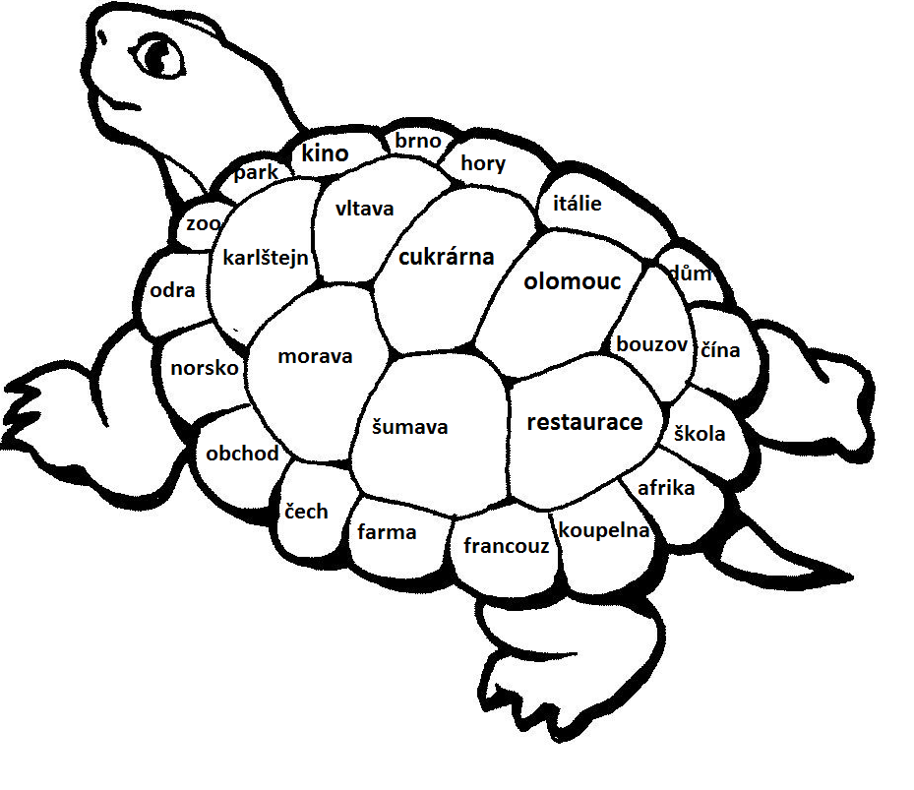

Vlastní tvorba

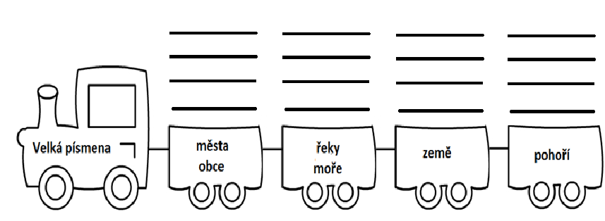
- Každý vláček veze slova s velkým písmenem na začátku a v každém vagónku je určitá skupina slov. Ale slova se jim pomíchala. Pomůžeš jim správně zařadit slova do vagónku?

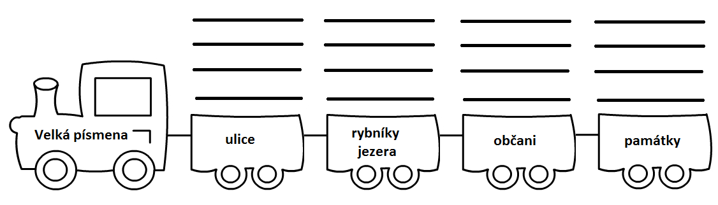

Jeseníky, Čajkovského 4, Čertovo jezero, Francie, Karlův most, Němec, Plzeň, Labe, Máchovo jezero, Japonci, Beskydy, Grónské moře, Pražský orloj, Masarykova třída 33, Italka, Opava, hrad Bouzov, Čejkovice, rybník Rožmberk, Odra, Riegrova 568, Kolín, Středozemní moře, Brazilec, Krušné hory, Polívkova 14, Krkonoše, Eiffelova věž, Žehuňský rybník

Vlastní tvorba

